Bước 1: Truy cập https://help.qnu.edu.vn và chọn chức năng Submit a ticket
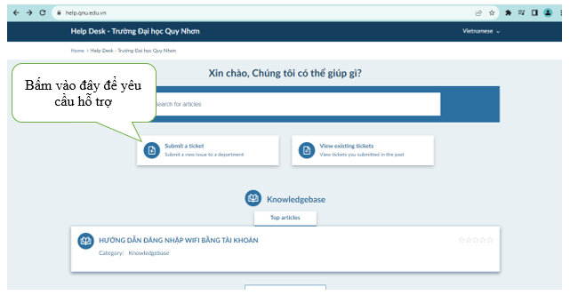
Bước 2: Chọn Tài khoản Internet Wifi để gửi yêu cầu xử lý số cố mạng, wifi, internet
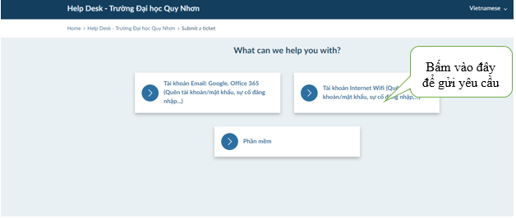
Bước 3: Điền các thông tin về vấn đề cần xử lý, bao gồm:
- Name: Họ và tên người yêu cầu
- Email của người yêu cầu
- Subject: Nội dung yêu cầu
- Chọn tòa nhà (nơi xảy ra vấn đề cần xử lý)

Mức độ yêu cầu
Nội dung yêu cầu
Mô tả vấn đề cần xử lý

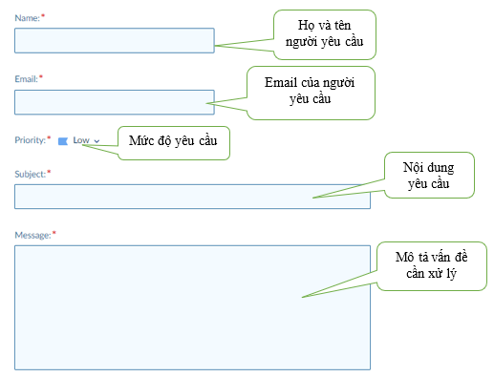
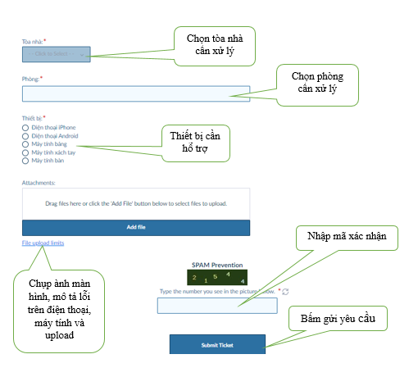

Bước 4: Sau khi gửi yêu cầu, hệ thống Help desk gửi email xác nhận yêu cầu đã được tạo thông qua email cung cấp.
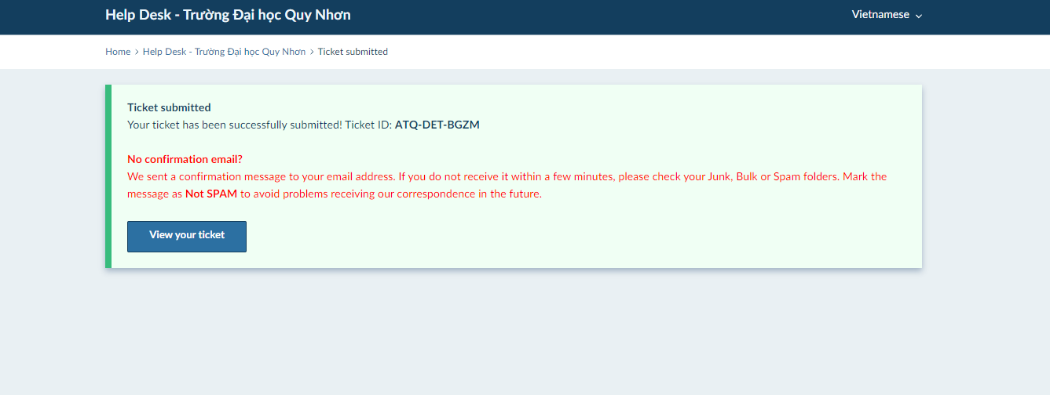
Hệ thống thông tin về email nội dung như sau:
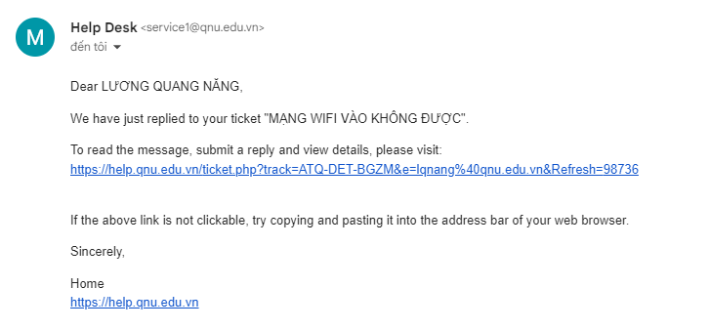
Trong quá trình xử lý, nếu cần thêm thông tin mô tả và bổ sung về lỗi cần xử lý, quản trị viên sẽ gửi email hoặc gọi điện để trao đổi và hướng dẫn.
Người yêu cầu cần chú ý kiểm tra Email thường xuyên để phản hồi, gửi thông tin bổ sung để được hỗ trợ nhanh nhất.

Bước 5: Tra cứu thông tin yêu cầu, mô tả, bổ sung theo 2 cách:
Cách 1: Truy cập vào đường dẫn trong email phản hồi từ hệ thống:
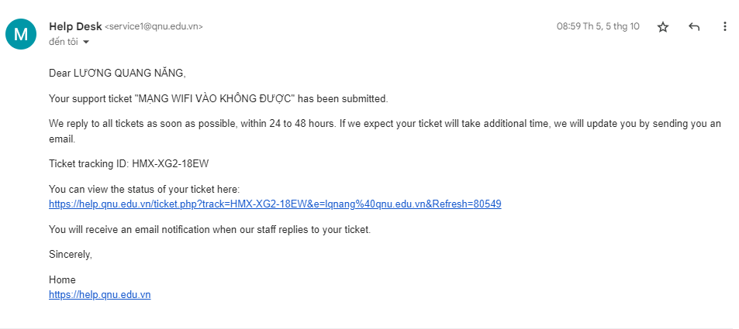
Bấm vào đây để tra cứu thông tin yêu cầu
Cách 2: Truy cập vào địa chỉ https://help.qnu.edu.vn, chọn View existing tikets:

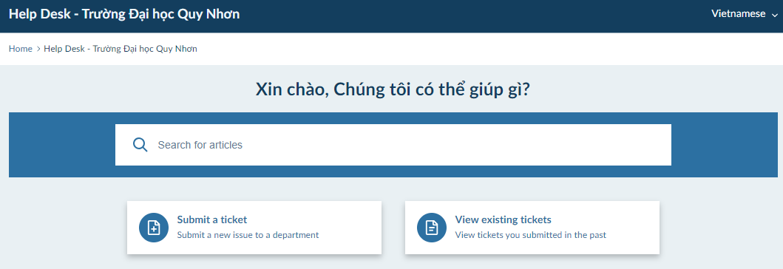
Bấm vào đây để điền thông tin tra cứu

Điền thông tin Ticket ID và Email:
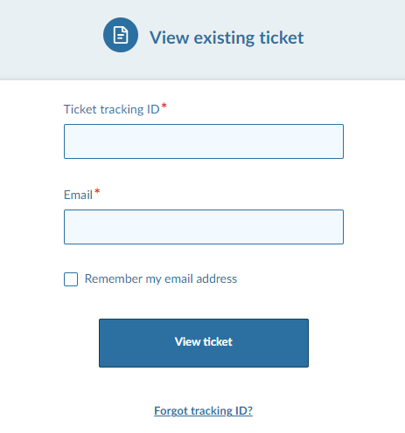
Nhập mã Ticket ID
Nhập địa chỉ Email
Bấm vào đây để tra cứu

